ПЛАН-КОНСПЕКТ УРОКА
Тема урока: Правильное питание - залог здоровья
Цель урока: организовать учебную деятельность учащихся по формированию знаний о важности правильного питания как составной части сохранения и укрепления здоровья.
Задачи:
- обучающие: организовать работу по формированию умения выбирать полезные продукты для здорового, рационального питания и систематизации знаний учащихся о значении продуктов питания;
- развивающие: способствовать развитию логического мышления, наблюдательности, коммуникативных навыков;
- воспитательные: прививать культуру общения, практические навыки самооздоровления, воспитывать стремление быть успешным в достижении своих целей, бережное отношение к своему здоровью.
Планируемые результаты:
- предметные:учащиеся научатся выбирать полезные продукты питания, выполнять правила рационального питания;
- личностные:оценивают собственную учебную деятельность, свои достижения, самостоятельность, вырабатывают адекватную позитивную самооценку;
- метапредметные: излагают свое мнение в монологе и диалоге, работают в паре, договариваются и приходят к общему решению , оказывают взаимопомощь, осуществляют взаимный контроль, развитие умения анализировать, сравнивать, обобщать факты, устанавливать причинно-следственные связи.
Тип урока: комбинированный урок.
Формы работы учащихся: фронтальная, в парах, самостоятельная, групповая.
Оборудование: интерактивная доска, проектор, компьютер, этикетки и упаковки от различных продуктов, цветы с пословицами, презентация к уроку.
Ход урока:
I. Организационный момент.
Здравствуйте! Слово какое чудесное:
Чуточку доброе, чуточку нежное.
Здравствуйте! Скажем мы каждому дню.
Здравствуйте! Скажем мы всем и всему.
- При встрече люди издревле желали друг другу здоровья: «Здравствуйте, доброго здоровья!», «Как ваше драгоценное здоровье?». Еще в Древней Руси говорили: «Здоровье не купишь», «Дал бы Бог здоровья, а счастья найдешь».
II. Актуализация знаний.
Лети, лети, лепесток,
Через запад на восток,
Через север, через юг,
Возвращайся, сделав круг.
Лишь коснешься ты земли –
Быть по-моему вели.
- Какое последнее желание было у девочки Жени из сказки В. Катаева «Цветик – семицветик»? (Чтобы мальчик стал здоровым). Сейчас мы с вами тоже окажемся на волшебной поляне, где растут волшебные цветы. На лепестках расположились части пословиц. Составьте пословицы.(Учащиеся составляют пословицы из лепестков.)
1. В здоровом теле
2. Где здоровье, там и
3. Двигайся больше
4. красота.
5. Береги платье снову
6. здоровый дух.
7. Чистота –
8. проживешь дольше.
9. залог здоровья.
10. а здоровье смолоду.
11. Забота о здоровье –
12. лучшее лекарство.
- Что значит быть здоровым? (Не болеть, правильно питаться, много двигаться). От чего или от кого зависит в большей степени здоровье? Что может повлиять на состояние здоровья? (Состояние окружающей среды, питание и др.)
- Например, древние греки мало болели и долго жили. Отчего это зависело? Они ели растительную пищу, мало употребляли мяса, не знали табака, много двигались. В школе полдня занимались наукой, а полдня физическими упражнениями.(Слайд 6)
III. Постановка учебной задачи.
Вы уверены, что вы правильно питаетесь?
Что такое «правильное сбалансированное питание»? Давайте попробуем ответить на этот вопрос.
Итак, Сбалансированное питание напрямую зависит от многих показателей: от пола, от рода деятельности и даже от места, где проживает человек. Но есть основные принципы, на которых и строится рациональное питание, способное поддерживать человеческий организм в отличной форме.
В идеале за сутки необходимо кушать четыре раза, без перекусов! Каждый прием пищи должен быть через 4 — 5 часов, а вот ужинать примерно за три часа до сна.
Вы сегодня завтракали?
Что вы кушали на завтрак?
В течение дня вы будете есть те же самые продукты?
Человеческий организм нуждается в различных веществах ежедневно. У каждого элемента свои задачи и функции.
Организм не может насыщаться одним и совсем исключить другое полезное вещество.
IV. Освоение нового материала.
- Жиры самые энергоценные вещества в организме, они так же обладают огромной пластической ценностью, так как в их составе есть фосфолипиды, витамины, а также жирные кислоты.
- Белки — основа всей строительной системы организма. Помощники в синтезе гормонов, ферментов и витаминов.
- Углеводы — основное топливо для жизни. Сюда же относится клетчатка, которая имеет основную функцию в усвоении пищи.
- Витамины и минералы. От их количества зависит насколько правильно будет функционировать организм в целом. Но это не означает, что нужно быстрее употреблять все, что описано выше.
Для организма очень важно именно соотношение всех веществ и микроэлементов.
Вы уже знаете, что с пищей вы получаете энергию. На что тратится эта энергия?
Всё это называется одним термином - энерготраты.
А что же такое пищевой рацион?
Пищевой рацион – суточное количество пищи для одного человека, сбалансированный по основным питательным веществам.
V. Физкульминутка.
(Под музыку учащиеся выполняют упражнения с "Тренажером Агашина".)
VI. Самостоятельное использование полученных знаний.
Мы предлагаем Вам сейчас попробовать составить пищевой рацион на 1 человека. И восстановить его энерготраты во время обеда.
Условия задачи
1. Ольга, мастер спорта по большому теннису, находится на тренировочных сборах, где каждый день в течение четырёх часов (утром и вечером), активно тренируется со своими подругами. В свободное время между двумя тренировками девушки решили пообедать в ресторане быстрого питания. Используя данные таблиц 1 и 2, предложите Ольге оптимальное по калорийности и соотношению белков меню из перечня предложенных блюд и напитков для того, чтобы компенсировать свои энергозатраты утренней двухчасовой тренировки.
При выборе учтите, что Ольга любит сладкое и обязательно закажет мороженое с шоколадным наполнителем, а также сладкий напиток. Однако тренер просил Ольгу потреблять блюда с наибольшим содержанием белка.
В ответе укажите энергозатраты утренней тренировки, рекомендуемые блюда, калорийность обеда и количество белков в нём.
Методические рекомендации.
- Внимательно прочитайте задание.
- Используя данные таблицы 2, определите энергозатраты.
Для этого необходимо выбрать вид физической нагрузки - определить его энергетическую стоимость. Затем умножите энергическую стоимость на время (время перевести в минуты). Или используя таблицу «Суточная норма питания и энергетическая потребность детей и подростков», определить возраст подростка и соотнести с калорийностью. Затем рассчитайте рекомендуемую калорийность для приема пищи. Для этого умножите суточную калорийность на процент указанного в таблицы 3 приема пищи.
3.Выберите блюда из таблицы 1, чтобы они не превышали рассчитанную калорийность, также обратите внимания на содержание белков, жиров или углеводов. В зависимости от условия задачи.
Решение
- Ольга мастер спорта по большому теннису в таблице 2 определяем , что в большом теннисе энергетическая стоимость 7,5 ккал/мин. На тренировочных сборах Ольга занималась 2 часа (переводим часы в минуты) 120 минут. Для того чтобы ответить на 1 вопрос (указать энергозатраты) необходимо 7,5ккал/мин*120мин=900ккал
- Используя таблицу1 вы должны предложить ей блюда, чтобы по каллорийности они не превышали энергозатраты , но обратите внимание на то что в этом задание необходимо подобрать блюда с максимальным количеством белков.
- Ольга закажет мороженое с шоколодным наполнителем каллорийность сотавляет 325 ккал (белки 6г),
- 900-325=575ккал осталось,
- Максимальное блюдо посодержанию белков согласно таблице 1- двойной МакМаффин- 425 ккакл( белки 39г)
- 675-425=150ккал –осталось, но Ольга согласно условиям задачи должна заказать сладкий напиток- чай с сахаром 68 ккал (белков 0)
- 150-68=82 ккал, можно еще выбрать салат овощной 60ккакл (3 ккал)
Ответ Записываем рекомендуемые блюда - мороженое с шоколодным наполнителем, двойной МакМаффин, чай с сахаром, салат овощной Высчитываем каллорийность 325+425+68+60=878 ккал, содержание белков 6+39+З=48 г

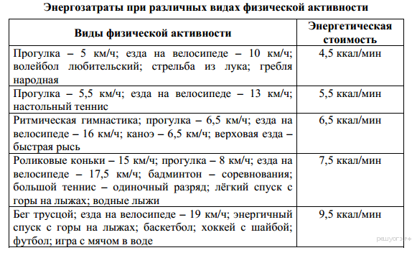
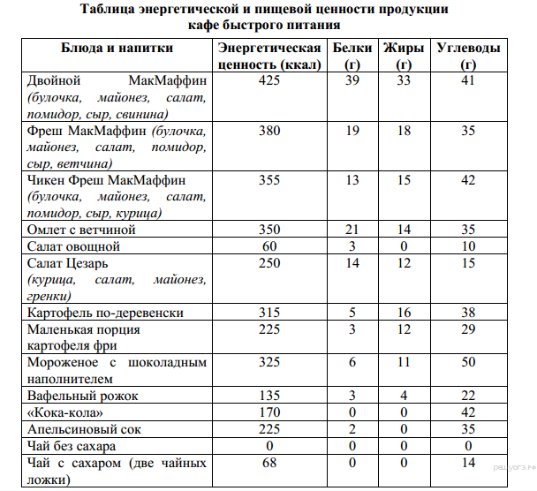
Пояснение.
Верно указаны следующие элементы ответа:
1) Энергозатраты тренировки — 900 ккал.
2) Рекомендуемые блюда: мороженое с шоколадным наполнителем, двойной МакМаффин, салат овощной, чай с сахаром (две чайных ложки).
3) Калорийность рекомендованного обеда — 878 ккал, количество белков — 48 г.
VII. Подведение итогов.
- Какие питательные вещества человек получает с пищей? (Белки, жиры, углеводы, витамины и минеральные соли.)
- Что нового вы узнали о правильном питании? (Правильное питание – условие здоровья, неправильное приводит к болезням.)
- Вывод: с пищей человек получает питательные вещества: белки, жиры, углеводы, витамины и минеральные соли. Чтобы быть здоровым, очень важно правильно питаться.
VIII Домашнее задание.
- Заполните таблицу. Напишите или нарисуйте, какие полезные продукты вы ели в течение недели.
Дни недели | Завтрак | Обед | Полдник | Ужин
Понедельник
Вторник
Среда
Четверг
Пятница
Суббота
Воскресенье
Рефлексия.
«Слово дня», учащиеся по очереди говорят одним словом свое впечатление о уроке.

